1. Placer le tapis au sol.



1. Placer les quatre coins sur le tapis comme le montre la figure suivante.

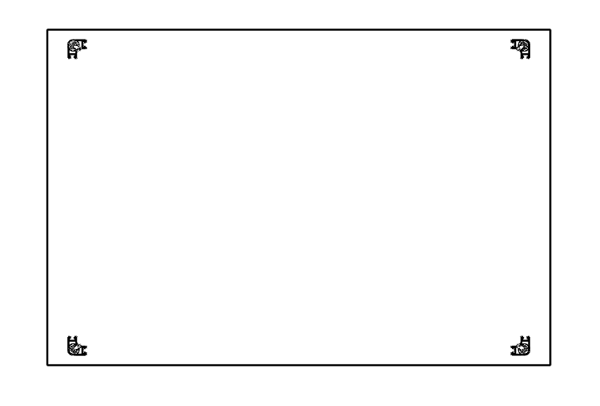

1. Glisser les montants latéraux en les insérant dans les coins comme le montre les figures suivantes.

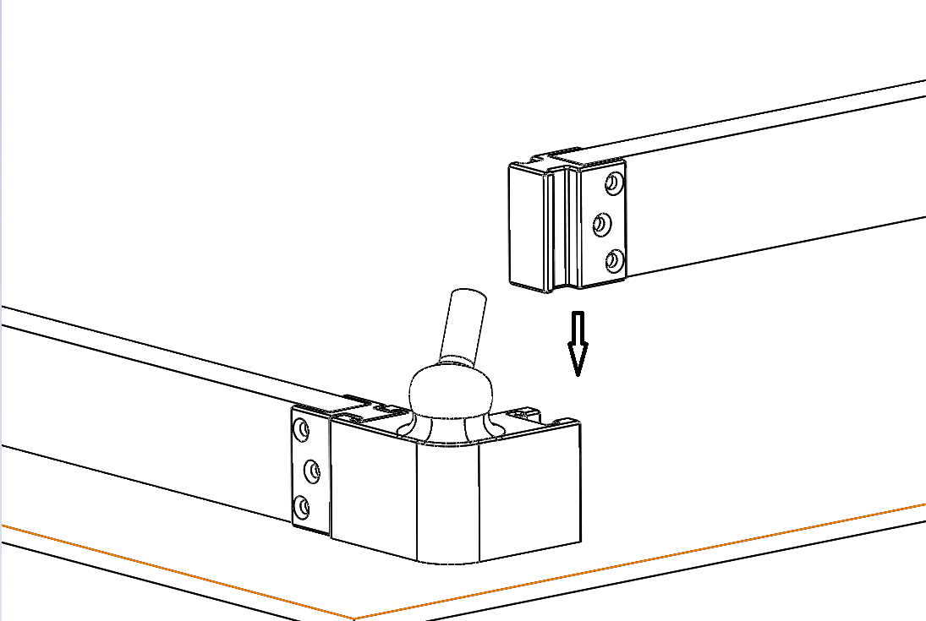

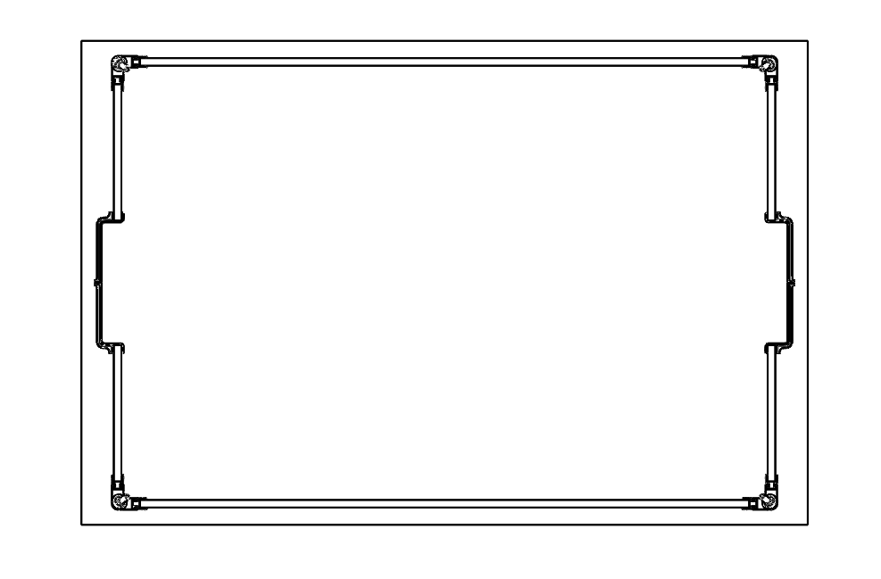

1. Inséré les goujons dans les coins

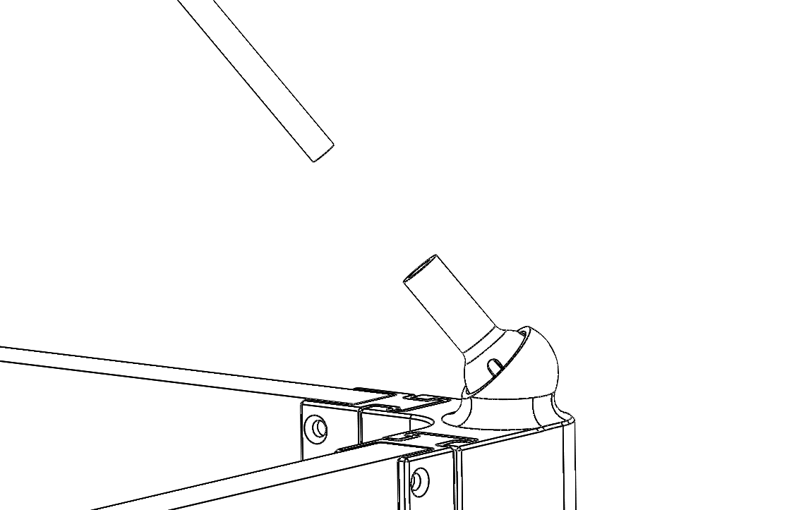

1. Centre l’autre extrémité des goujons au-dessus du terrain

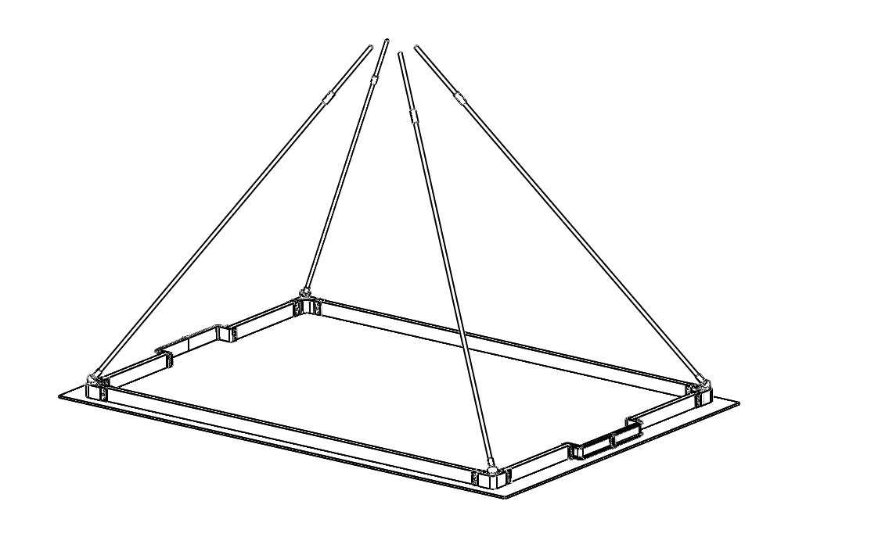

1. Placer le support a camera sur les quatre goujons au-dessus du terrain.

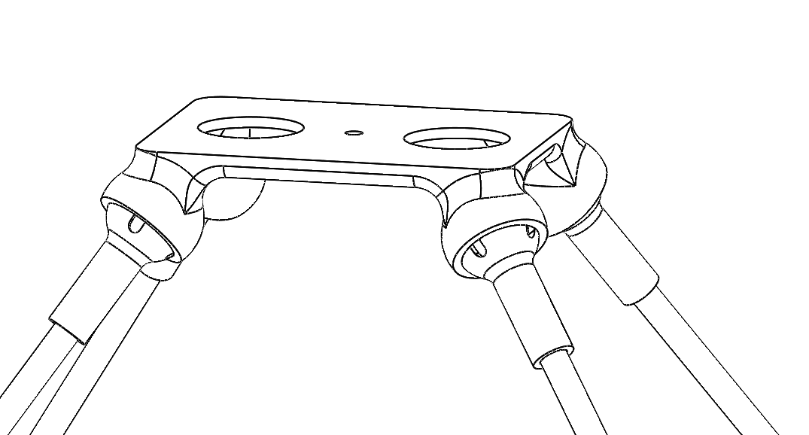

1. Inséré la caméra dans le support a camera.

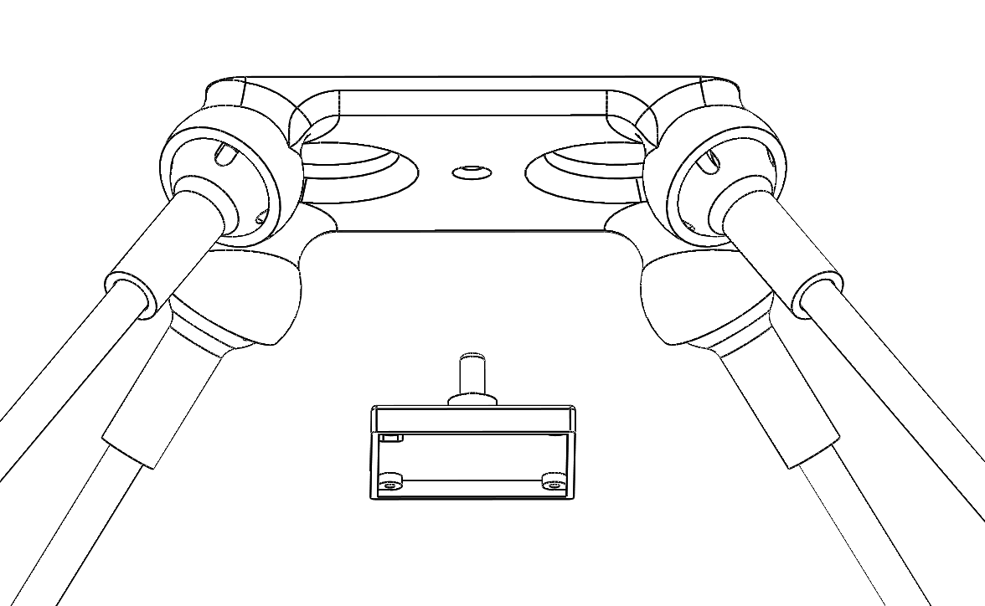

1. Ajuster la position de la caméra afin de cadre le terrain